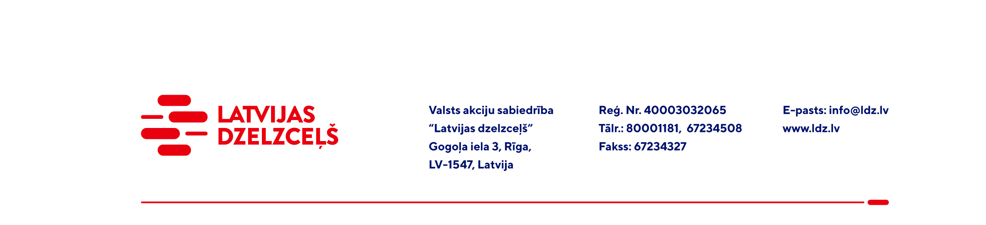

UZAICINĀJUMS KOMERCPIEDĀVĀJUMA IESNIEGŠANAI TIRGUS IZPĒTEI

VAS “Latvijas dzelzceļš” Sliežu ceļu pārvalde veic tirgus izpēti “Termo kameru iegāde” (turpmāk – tirgus izpēte).
Tirgus izpētes priekšmets un apjoms: Termo kameras (2 gab.) iegāde (turpmāk – prece).

Preču piegādes vieta: Jelgava, Rēzekne.

Preces piegādes termiņš: līdz 2023.gada 20.decembrim (ieskaitot).
Samaksas nosacījumi: apmaksa tiek veikta 30 kalendāro dienu laikā no preces pieņemšanas dokumenta parakstīšanas dienas (norādīt piedāvāto apmaksas termiņu).
Garantijas termiņš: ne mazāk kā 2 (divi) gadi.
Lūdzam Jūs līdz 2023.gada 17.oktobrim iesniegt komercpiedāvājumu ar paraksttiesīgās personas parakstu VAS “Latvijas dzelzceļš” Sliežu ceļu pārvaldē, Torņakalna ielā 16, Rīgā, LV-1005 vai elektroniskā formā (parakstītu un ieskenētu kopijas formā vai parakstītu ar drošu elektronisko parakstu), nosūtot uz e-pastu: scp@ldz.lv.
Kontaktpersona – tālr. 20021699

Pielikumā: Termo kameras specifikācija.

